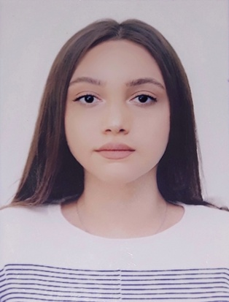

İş üçün müraciət anketi (CV)

Soyadı | Alxasova

Adı | Səbinə

Atasının adı | İlqar

Təvəllüdü | 17.12.1998

Anadan olduğu yer | Sumqayıt şəhəri

Ailə vəziyyəti | Subay

Qeydiyyat olduğu ünvanı | Sumqayıt şəhəri 13mkr, ev44, mənzil22

Hal-hazırda yaşadığınız ünvan | Sumqayıt şəhəri 13mkr, ev44, mənzil22

Telefon nömrəsi
Ev | (018) 65 6 58 98
Mobil | (+994) 70 626 77 47
E-poçt | sebine.alkhasova98@gmail.com

Təhsil
Təhsil müəsisasinin adı | Daxil olduğu il | Bitirdiyi il | Fakültə (ixtisas)
Bakı Biznes Universiteti | 2016 | 2020 | İqtisadiyyat və idarəetmə (Mühasibat uçotu və audit)

Xarici dillər | Kafi | Yaxşı | Əla
Rus | +
İngilis |  | +
Türk |  |  | +

Kompyuter bilikləri | Kafi | Yaxşı | Əla
Microsoft office |  |  | +
Word |  |  | +
1C Enteprise |  |  | +
BTP |  |  | +
PowerPoint |  |  | +
Excel |  | +
OneDrive |  |  | +

İş gününün hansı forması üzrə işləmək istərdiniz
Tam + | Yarım

İştirak etdiyiniz təlim, məşğələ və kurslar
adı | Ay/ il
“AzFin Group MMC” Praktiki Mühasibatlıq (Beynəlxalq əsaslarla) 1C 8.3 proqramı | 07.2019
“Yellobank” Təcrübəçi Əməliyyatçı | 03.2020

Sizi başqa gənclərdən fərqləndirən üstün cəhətləriniz
Diqqətli olmaq, tapşırılan işə qarşı məsuliyyətli olmaq, müxtəlif bacarıqlarımın olması, ünsiyyətcil, gülərüz, səbrli olmaq kimi üstün cəhətlərim var.

